Отчет о деятельности волонтерского отряда «Доброходы»
Регистрация отряда в единой информационной системе «Добровольцы России» *
да
нет
Количество членов отряда, зарегистрированных в единой информационной системе «Добровольцы России» *
Обучение /повышение квалификации педагога-руководителя (куратора) отряда *
очное
дистанционное
дистанционное в единой информационной системе «Добровольцы России»
Указать год обучения /повышения квалификации педагога-руководителя (куратора) отряда *
Руководитель отряда (обучающийся) и члены отряда проходили обучение по основам добровольческой деятельности *
Да
Нет
Если ответ "Да", то укажите название мероприятий, в рамках которых проходило обучение, год проведения и количество обучающихся, участвовавших в мероприятиях
Районный слет волонтеров
Приоритетные виды добровольческой деятельности отряда
оказание помощи лицам, нуждающимся в посторонней помощи и поддержке, в том числе находящимся в учреждениях здравоохранения, образования и социальной защиты
содействие в поиске лиц (включая детей), пропавших без вести
содействие в подготовке населения к действиям в чрезвычайных ситуациях
оказание помощи лицам, пострадавшим в результате стихийных бедствий и других чрезвычайных обстоятельств
участие в развитии образования, культуры, популяризации знаний, инноваций
содействие организации социально-психологического сопровождения
содействие в охране окружающей среды, защите животного и растительного мира
участие в создании возможностей для творческого самовыражения и раскрытия творческого и интеллектуального потенциала каждого, включая содействие в организации конкурсных, фестивальных и иных мероприятий
участие в развитии и популяризации физической культуры и спорта (массового, детско-юношеского, школьного и студенческого спорта, спорта инвалидов и лиц с ограниченными возможностями здоровья, физической культуры граждан пожилого возраста);
участие в работе трудовых лагерей и трудовых бригад
содействие популяризации объектов культурного наследия, помощь в мероприятиях по обеспечению сохранности объектов культурного наследия и их территорий
содействие восстановлению и уходу за воинскими захоронениями
участие в экскурсионно-туристической деятельности
содействие развитию деятельности, направленной на сохранение и восстановление традиционной народной культуры
социальная реабилитация детей-сирот, детей, оставшихся без попечения родителей, безнадзорных детей, детей, находящихся в трудной жизненной ситуации
оказание бесплатной юридической помощи гражданам и некоммерческим организациям, правовое просвещение населения
безвозмездное изготовление и распространение социальной рекламы
содействие развитию научно-технического и художественного творчества молодежи
содействие патриотическому, духовно-нравственному, гражданскому воспитанию детей, подростков и молодежи, а также поддержка молодежных инициатив, проектов и программ детских и молодежных движений и организаций
содействие в организации и проведении мероприятий, направленных на профилактику негативных явлений в молодежной среде (алкоголизм, табакокурение, токсикомания, наркомания, игровая зависимость, зависимость от наркотических и психотропных веществ);
участие в профилактике правонарушений несовершеннолетних
участие в проведении мероприятий, связанных с организацией массовых культурных, спортивных и других общественных мероприятий, а также организации свободного времени детей, подростков, молодежи, граждан пожилого возраста
Это обязательный вопрос.
Иные виды добровольческой деятельности (укажите, какие, конкретизируйте указанные выше) *
Основные результаты деятельности отряда, социальные эффекты деятельности в 2018 году (укажите конкретные результаты по приоритетным видам деятельности; что сделано, что изменилось в социуме, кому помогли и т.п.) *
Добровольческий отряд «Доброходы» создан в МБОУ «Харовская СОШ имени В.Прокатова» в 2017 году. Девиз отряда «Пусть правая рука творит добро, а левая не ждет нигде награды». Наш отряд практически только начинает свою деятельность, но на его счету уже очень много добрых дел.

Активными были в акции «Маленькие знаки внимания – большое дело» - готовили подарки ветеранам труда и войны в День пожилых людей 1 октября. На уроках технологии девочки сшили кухонные прихватки и решили их вручить в День праздника пожилым людям нашего города. Пусть всем пожилым людям судьба подарит долгие годы счастья и здоровья. Пускай каждый миг и всё то, что происходит в нашей жизни, приносит вам, дорогие наши дети, положительные эмоции.
Провели праздник для мам. В течение года активно принимали участие в поздравлении одноклассников в День рождения.
Больше десятка лет стартует на Вологодчине акция "Подарок солдату". Ребята нашего отряда всегда принимают в ней участие. Родительский комитет оказал помощь для участия в акции. Посылку отправили выпускнику школы Дворцову Максиму, служившему в Московском военном округе.
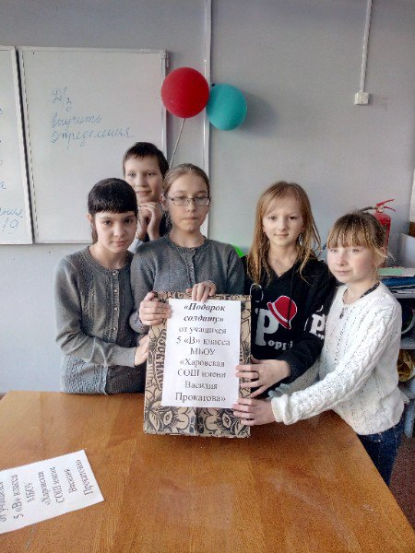

Приняли участие в акциях «Бессмертный полк», «Ветеран живёт рядом».
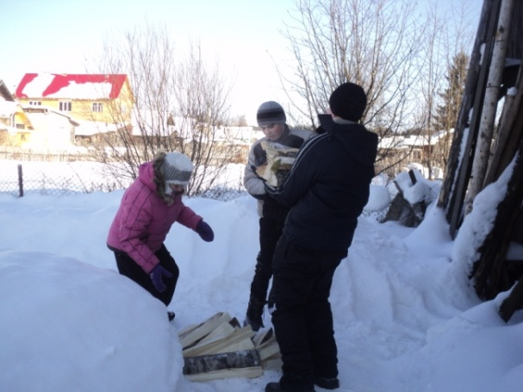
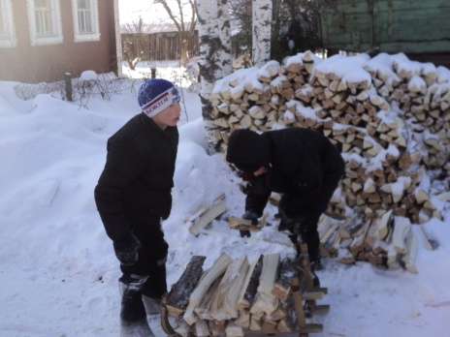
Участие в акции «Покормите птиц зимой» заставило мальчиков изготовить кормушки для птиц.
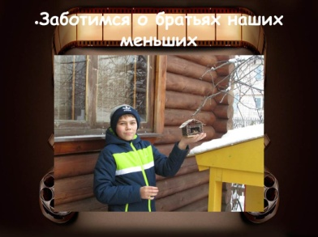
Принимали участие в 1 районном фестивале волонтёрских отрядов. Дети стали участниками праздника «Я доброволец».
Шахова Ксения, Красикова Виктория стали победителями в акции по сбору макулатуры. В детской библиотеке ребята по очереди ходили реставрировать книги.
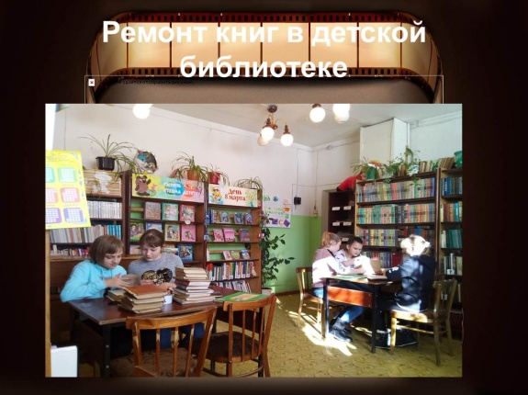

Весной принимали участие в субботниках, обрезке деревьев, работали на пришкольном участке.
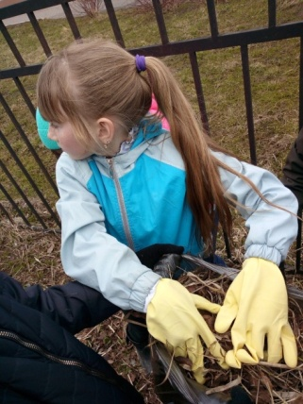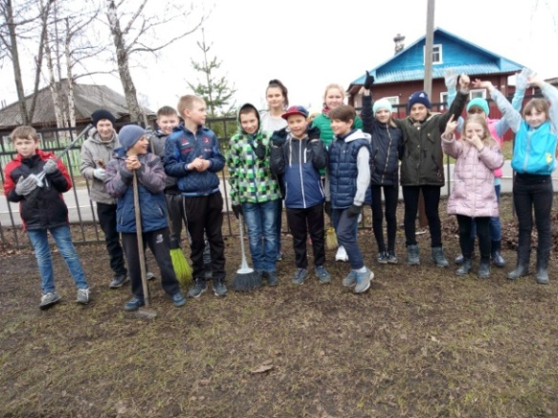

Провели конкурсную программу «Давайте дружить» у первоклассников (кл рук. Березникова В.В.).
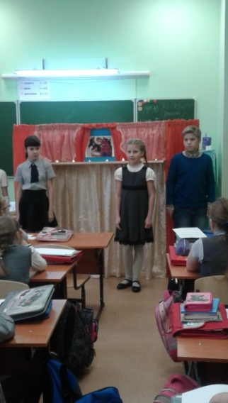
Выступили Выступили с агитбригадой «Гайдар шагает впереди» среди 3-4 классов (Гвоздева Н.В., Крутикова О.А.) Данное выступление прошло в рамках подготовки работы Тимуровского отряда «Дорогою добра».
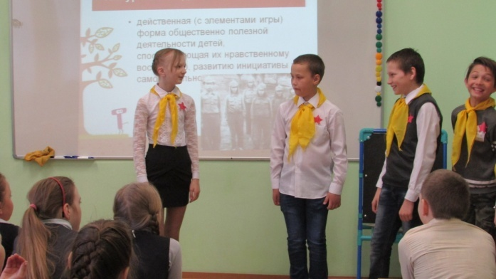
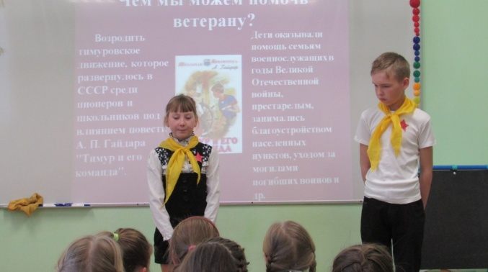
Стали участниками областной благотворительной акции «День добра» и Подарок для ветерана
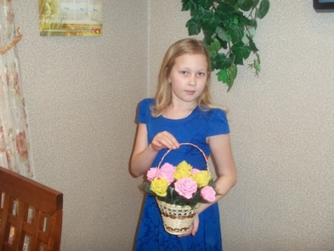

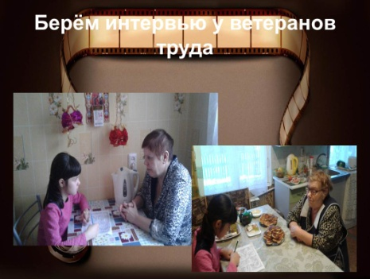
Принимали участие в сборе поискового материала о ветеранах педагогического труда в рамках подготовки к 50-летию школы №3.

